DLA CHĘTNYCH
Karta pracy
Spróbuj uzupełnić poniższe ćwiczenie odczytując trasę Gracie według legendy. Zapisz wyrazy we właściwej kolejności. (Jest to strona 68 w ćwiczeniach ucznia.)
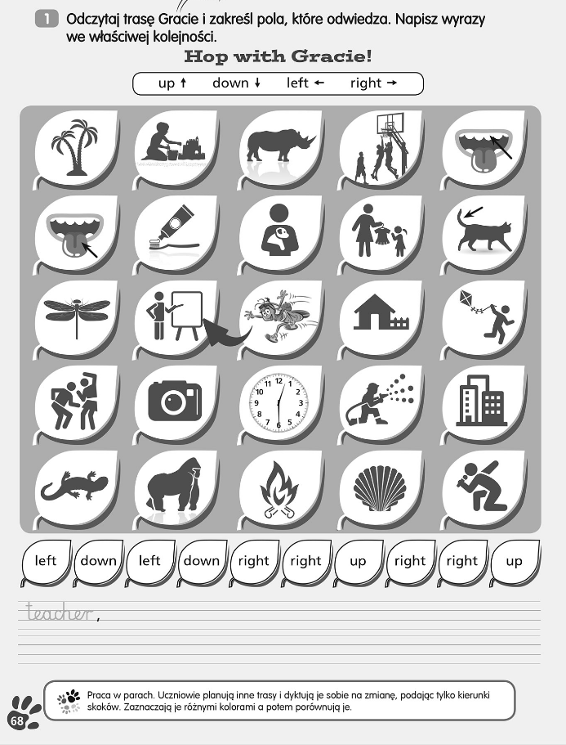
Zapraszam do zabawy w postaci ćwiczeń interaktywnych.
https://wordwall.net/resource/2400746/angielski/bugs-team-3-unit-6
https://wordwall.net/resource/810560/angielski/bugs-team-3-unit-6-going-holiday

